АДМИНИСТРАЦИЯ  МУНИЦИПАЛЬНОГО РАЙОНА  «ПЕЧОРА» | 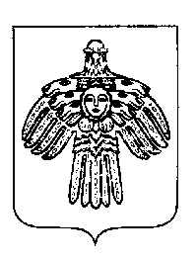 | «ПЕЧОРА»  МУНИЦИПАЛЬНÖЙ РАЙÖНСА  АДМИНИСТРАЦИЯ
ПОСТАНОВЛЕНИЕ
ШУÖМ

« 01 » сентября 2020 г.  г. Печора, Республика Коми |  | № 766

О внесении изменений в постановление администрации МР «Печора» от 12.11.2019 г. № 1444 «О создании постоянно действующей комиссии по приемке жилых (нежилых) помещений после завершения переустройства и (или) перепланировки

В соответствии с распоряжением администрации МР «Печора» от 31.08.2020 г. № 310-о «О возложении обязанностей главы муниципального района – руководителя администрации на Серова В.А.»

администрация ПОСТАНОВЛЯЕТ:

1. В приложении 1, постановления администрации муниципального района «Печора» от 12.11.2019 г. № 1444 «О создании постоянно действующей комиссии по приемке жилых (нежилых) помещений после завершения переустройства и (или) перепланировки» следующие изменения:
слова «Грибанов Р. И.» заменить словами «Серов В. А.».
2. Настоящее постановление вступает в силу со дня официального опубликования подлежит размещению на официальном сайте администрации муниципального района « Печора».

И. о. главы муниципального района-
руководителя администрации В. А. Серов

